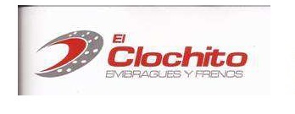 13 FEBRERO 2020

KURODA

SR. OSCAR MONCADA

# PRESUPUIESTO

1.-JGO BALATAS DELANTERAS 400.00

1.-JGO BALATAS TRASERAS 250.00

2.-RECTIFICAR ROTORES DELANTEROS 150.00

2.-RECTIFICAR TAMBORES 150.00

1.-BOTE GRASA P/BALEROS 75.00

2.-CILINDROS RUEDA TRASERAS 440.00

1.-JGO RESORTES ZAPATA TRASERA 85.00

2.-AJUSTADORES ZAPATA TRAS. 320.00

--------------------

1,870.00

-DESTO 374.00

------------------

1,496.00

MANO DE OBRA 250.00

REVISAR FRENOS 4 RUEDAS -----------------

EMBALATAR Y RECTIFICAR RUEDAS DELANTERAS Y TRASERAS 1,746.00

IVA 279.36

------------------

2,025.36